Тема 2.1. ГАЗОВОЗДУШНЫЕ ТРАКТЫ

2.1.1. Принципиальная схема газовоздушного тракта ТЭС

Паровые котлы требуют больших количеств воздуха для сжигания топ-лива, при котором образуется еще больше продуктов сгорания. Совокупность газовоздухопроводов и теплообменных поверхностей нагрева, тягодутьевых машин и золоуловителей, дымовой трубы и внешних газоходов составляют га-зовоздушный тракт ТЭС. К его особенностям относятся: сложность конфигура-ции и большие сечения газовоздухопроводов, возможность возникновения аэродинамических пульсаций и шума при неудачном конструктивном выпол-нении.
Простейшая принципиальная схема газовоздушного тракта ТЭС приве-дена на рисунке 40. Воздух к котлу 2 подается дутьевым вентилятором 3, со-здающим необходимый напор для преодоления максимального сопротивления воздушного тракта. Причем после воздухоподогревателя 7 поток воздуха раз-деляется на две части: первичный, поступающий в систему пылеприготовления 1 в качестве сушильного агента и через дроссель 9 для транспортировки топли-ва в топку, и вторичный, направляемый через дроссель 8 непосредственно к
устройствам для сжигания топлива. Продукты сгорания топлива охлаждаются в воздухоподогревателе 7, очищаются от золы в золоуловителях 4 и дымососом 5 выбрасываются через дымовую трубу 6 в атмосферу. Удаление продуктов сго-рания может в отдельных случаях производиться за счет естественной тяги ды-мовой трубы.
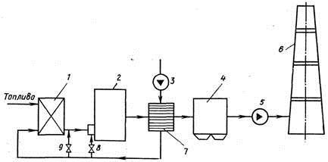

Рис. 40. Принципиальная схема газовоздушного тракта.

ТЯГОДУТЬЕВЫЕ МАШИНЫ

Классификация ТДМ

При классификации ТДМ используются следующие основные признаки: По величине развиваемого давления применяют турбокомпрессоры, компрес-соры (Р > 0,3 МПа), воздуходувки, газодувки (Р = 0,02 - 0,3 МПа), вентиляторы, дымососы (P < 0,02 МПа);
По удельной частоте вращения ТДМ подразделяют на машины малой, средней и большой быстроходности, при этом они существенно отличаются по конструкции рабочего колеса и аэродинамической схеме;
По виду аэродинамической схемы вентиляторы и дымососы бывают ра-диальные и осевые, при этом радиальные группируются по типу лопастей рабо-чего колеса на машины с лопастями:
- загнутыми вперед;
- радиально оканчивающимися;
- загнутыми назад.
Так же, как и насосы, ТДМ бывают двухстороннего всасывания - двухопорные и одностороннего всасывания – консольные

Примеры маркировки тягодутьевых машин ТЭС

Пример маркировки |  | Примечание
ДОД-43 | ДОД-31.5(ГМ) | Осевые дымососы
ДОД-26(Ф) |  | Дымосос осевой двухступенчатый ГМ - для га-
 |  | зомазутного котла Ф - форсированный
 |  | Цифра соответствует диаметру рабочего коле-
 |  | са в дециметрах
ДН-26 2(У) Д-25(ШБ) |  | Радиальные дымососы Н - лопасти загнуты
Д-20(2Н) ГД-31 |  | назад Ш -широкое колесо ( специальная аэро-
 |  | динамическая схема) Б - Барнаульский котель-
 |  | ный завод У - унифицированный ГД - для ре-
 |  | циркуляции дымовых газов 2 - двухстороннего
 |  | всасывания
ВДОД-31.5 | ВДН-24(2У) | Дутьевые вентиляторы
ВГД-20(У) |  | Осевой двухступенчатый
 |  | Горячего дутья
 |  | Первая цифра кода - диаметр колеса (дм)
ВМ-160/850(У) |  | Мельничные вентиляторы. Первая цифра кода
ВМ-75/1200-11 ВВСМ-1 |  | - расчетная производительность (м³/час)
 |  | Вторая цифра - полное давление (кгс/м²)
 |  | 11 - для горячего дутья
 |  | Для валковой среднеходовой мельницы

Дымососы, мельничные вентиляторы и вентиляторы горячего дутья работают в тяжелых условиях, так как транспортируемые ими газы и воздух имеют высо-кую температуру, содержат в себе значительное количество абразивных частиц (зола, угольная пыль). При этом длительность компании ТДМ должна соответ-ствовать установленному плановому периоду непрерывной работы основного оборудования ТЭС (котлоагрегата, турбины, генератора) между капитальными ремонтами без вынужденных остановок.
Энергетические вентиляторы и дымососы выпускают котлостроительные заво-ды (Барнаульский, Бийский), а также Хабаровский завод "Энергомаш" и другие предприятия энергетической промышленности.

ЗОЛОУЛОВИТЕЛИ

Степень очистки уходящих газов

Показателем эффективности работы золоулавливающего оборудования является степень очистки уходящих газов. Этот показатель зависит от типа газоочистных устройств, а также от физико-химических свойств золы (уноса) и отводимых газов.
На ТЭС, сжигающих твердые топлива, применяются следующие типы золоуловителей: механические (инерционные), мокрые, электрофильтры и ру-кавные фильтры.
Степень очистки (степень улавливания или эффективность золоулавли-вания) определяется по одной из формул:
 | ^{G}ул |  |  |  | ^{G}ул |  | G  G |  | z Q  z | Q
  |  |  |  |  |  |  | вхвых |  | вхвх | выхвых | ,
  |  |  |  |  |  G |  |  |  |  |  | ,
 | G |  | G | ул |  G |  | G |  | z Q
 | вх |  |  | ул | вых |  | вх |  | вхвх

где G_{ул}, G_{вх}, G_{вых} - соответственно количество золы, уловленной в аппарате, входящей или выходящей (неуловленной) из него, кг/с;

Q_{вх}, Q_{вых} – объем газов соответственно на входе и выходе из аппарата, м³/с;
z_{вх}, z_{вых} - концентрация золы в газах соответственно на входе и выходе из аппарата, кг/м³.
Концентрация золы (запыленность газа) показывает массу или число твердых частиц в единице объема газа.
Степень очистки η выражается в долях единицы.
Улавливающую способность очистных аппаратов удобнее харак-теризовать коэффициентом или степенью уноса (проскока ) ε, учитывающим величину выноса золы из аппарата:

= ^{G}вых 1–η;илиε=100–η,%
^{G}вх

Классификация золоуловителей

По принципу удаления взвешенных частиц из газового потока золоуло-вители можно классифицировать следующим образом.
Устройства, работа которых основана на использовании силы тяжести, пыле-вые камеры. Ввиду громоздкости и низкой эффективности в настоящее время этот способ не применяется.
Сухие инерционные золоуловители. (Для выделения частиц здесь использу-ются силы инерции, центробежные силы).
Тканевые фильтры (используется принцип фильтрации газов через ткань).
Мокрые инерционные золоуловители. (Здесь кроме сил инерции и центро-бежных сил используется принцип пленочного и капельного улавливания жид-костью).
Турбулентные золоуловители с применением труб Вентури (используется укрупнение частиц в турбулентном потоке с последующим улавливанием укрупненных капель в мокром циклоне).
Пенные газопромыватели, использующие принцип барботажа запыленных газов через слой водяной пены.
Ультразвуковые коагуляторы, использующие ультразвук для укрупнения мельчайших частиц.
Электрофильтры, в которых происходит ионизация газа, получение частица-ми летучей золы электрических зарядов и перемещение в мощном электриче-ском поле этих частиц к осадительным электродам.
К основным требованиям, предъявляемым к системам пылеулавливания, относятся высокая эффективность и эксплутационная надежность. Эффектив-ность практически всех пылеуловителей зависит от дисперсного состава ча-стиц.
Пылеулавливающее оборудование по особенностям процесса отделения твердых частиц от газовой фазы можно разделить на две группы.

оборудования для улавливания пыли сухим способом, к которому относятся пылеосадительные камеры, циклоны, вихревые циклоны, жалюзные и ротаци-онные пылеуловители, фильтры и электрофильтры.

оборудования для улавливания пыли мокрым способом: скрубберы Вентури, и др.установок.

Циклоны и батарейные циклоны

Параметр золоулавливания в циклоне определяется из выражения

  р ^{U}  2 n , R 1D_{о}

где τ_{р} – время релаксации (время разгона частицы от нулевого значения скорости до скорости дрейфа (в с);
U – скорость потока газов, м/с;

R, D - радиус и диаметр циклона, м;

- число оборотов потока до выхода из циклона;
D_{о} - соответственно диаметр внутреннего цилиндра циклона, м
Циклон — аппарат, используемый в промышленности для очистки га-зов или жидкостей от взвешенных частиц. Принцип очистки – инерцион-ный (с использованием центробежной силы), а также гравитационный. Цик-лонные пылеуловители составляют наиболее массовую группу среди всех видов пылеулавливающей аппаратуры и применяются во всех отраслях про-мышленности.
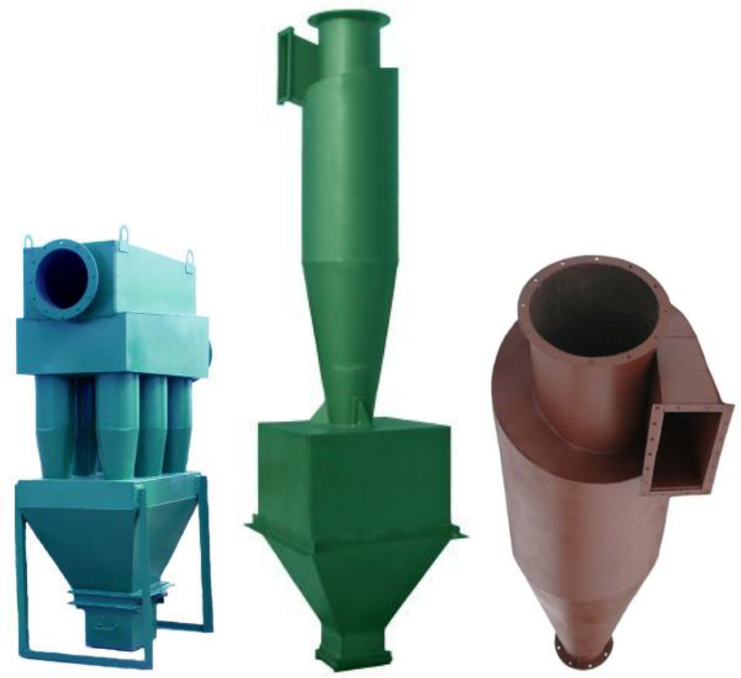

Принцип действия простейшего противоточного циклона таков: поток
запылённого газа вводится в аппарат через входной патрубок тангенциально
верхней части. В аппарате формируется вращающийся поток газа, направ-ленный вниз, к конической части аппарата. Вследствие силы инерции (цен-тробежной силы) частицы пыли выносятся из потока и оседают на стенках аппарата, затем захватываются вторичным потоком и попадают в нижнюю часть, через выпускное отверстие в бункер для сбора пыли. Очищенный от пыли газовый поток затем двигается снизу вверх и выводится из циклона че-рез соосную выхлопную трубу.
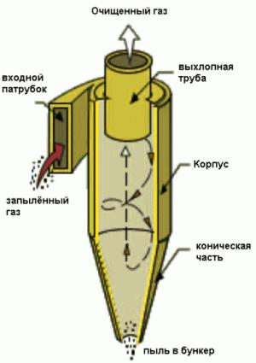

Рис.41. Конструкция циклона
Существует огромное разнообразие типов циклонов. Кроме описан-ного выше противоточного циклона существуют и менее распространённые прямоточные. Противоточные циклоны различаются размерами, соотноше-нием цилиндрической и конической частей, а также относительной высотой (т. е. отношением высоты к диаметру) цилиндрической части. Чем больше относительная высота, тем меньше коэффициент гидравлического сопротив-ления и разрежение в бункере (меньше вероятность подсоса пыли в аппарат), но меньше степень очистки. Наиболее оптимальна относительная высота 1,6.

Циклоны типа ЦН

Условное обозначение типоразмера одиночного группового циклон:
Например: ЦН-15Л-600х2УП.
ЦН – циклон НИИОгаза;
15 – угол наклона входного патрубка относительно горизонтали (град.);
П, Л – «Правое» («Левое») вращение газа;

число после тире (600) – внутренний диаметр цилиндрической части цик-лона (мм);

следующая цифра (2) – количество циклонов в группе;
У – с камерой очищенного газа в виде «улитки»;
С – с камерой очищенного воздуха в виде сборника;
П – пирамидальная форма бункера.

Батарейные циклоны

Батарейные циклоны применяются для очистки газов с содержанием пыли 0,05-0,1 кг/м³. Степень очистки газа в батарейных циклонах составляет 65-85 % (для частиц диаметром 5 мкм), 85-90 % (для частиц диаметром 10 мкм) и 90 - 95 % (для частиц диаметром 20 мкм). Температура применения батарейных циклонов до 400 °С.
Применение батарейных циклонов целесообразно, когда улавливаемая пыль обладает достаточной сыпучестью и исключена возможность ее при-липания к стенкам аппарата, что затрудняло бы очистку элементов. Батарей-ные циклоны обычно используют, когда расходы запыленного газа велики и применение нескольких обычных циклонов менее экономично. По сравне-нию с аппаратами, в которых отделение пыли осуществляется под действием сил тяжести или инерционных сил, циклоны обеспечивают более высокую степень очистки газа, более компактны и их установка требует меньших ка-питальных затрат.
наиболее распространенным батарейным циклонам, применяемым в котельных относятся батарейные циклоны БЦ 2, БЦ 259, БЦ 512 и циклоны ЦБ.

Принцип работы батарейных циклонов

Батарейный циклон состоит из параллельно работающих циклонных элементов, смонтированных в общем корпусе. Запыленный газ поступает че-рез входной патрубок в газораспределительную камеру, ограниченную трубными решетками, в которых герметично закреплены циклонные элементы. Газ равномерно распределяется по отдельным элементам. В циклонном эле-менте поток запыленного газа движется вниз по спирали вдоль внутренней поверхности стенок циклона. При вращательном движении частицы пыли, как более тяжелые, перемещаются в направлении действия центробежной силы быстрее, чем частицы газа, концентрируются в слоях газа, примыкаю-щих к стенкам аппарата, и переносятся потоком в пылесборник, где пыль оседает, а очищенный газ, продолжая вращаться по спирали, поднимается к верху и удаляется через выхлопную трубу. Уловленная пыль и зола оседает в бункере батарейного циклона.
Важным параметром циклонных аппаратов является гидравлическое сопротивление, определяемое по формуле

 | W ² |  |  |  | W ²
р_{п}  |  | усл |  | _{г}   |  | усл | ❒ | г ,
р_{п}  |  |  |  | _{г}   | 2 |  | ❒ | г ,
 |  | 2g
где γ_{г}- удельный вес газов, Н/м³;
ρ_{г} – плотность газов, кг/м³;
- условный коэффициент гидравлического сопротивления циклонного аппарата;
g – ускорение свободного падения;
W_{усл} – условная скорость газов.
Условная скорость газов определяется как отношение секундного объемного расхода газов к поперечному сечению корпуса циклона или цик-лонного элемента. Для батарейного циклона

4Q
^{W}усл  _{nD}^{ср}2  ,

где Q_{ср} – расход газов через батарейный циклон, м³/с, Q_{ср} = 0,5(Q_{вх}+Q_{вых}); n- количество элементов в батарейном циклоне;
D- внутренний диаметр корпуса циклонного элемента, м.
Обычно ζ определяется опытным путем при продувке циклонов или циклон-ных элементов на чистом воздухе. При работе на запыленом газе ζ уменьша-ется. В расчетах ζ принимают постоянным, тогда как в действительности он несколько повышается с увеличением расхода газов.

